Soal.

1. Apa yang dikerjakan oleh backend developer (10)

2. Jelaskan mengenai HTTP Status Code (10)

3. Jelaskan perbedaan antara var, let, dan const (15)

4. Sebutkan dan jelaskan tipe data primitif yang ada di Javascript (15)

5. Jelaskan apa itu array pada javascript (15)

6. Sebutkan dan jelaskan command apa saja yang umum digunakan pada git (15)

7. Buatlah sebuah Flowchart mengenai cara membuat repository hingga melakukan push pada git (20)

Jawab.

1. yang bertanggung jawab atas server-side, mengatur database, menambahkan keamanan

2. HTTP 1xx = Respon Informasi

HTTP 2xx = Sukses

HTTP 3xx = Pengalihan

HTTP 4xx = Client-side Error

HTTP 5xx = Server-side Error

3. var = dapat di redeclare, global scope

let = tidak dapat di redeclare di dalam 1 block, block scope

const = tidak dapat di redeclare dalam global scope, block scope

4. Number/integer = data yang berupa angka

String = data yang berupa kata, dengan menggunakan “ “

Boolean = data yang berisi true dan false

Null = data kosong tidak ada isi nya

Undefined = data yang belum di deklarasikan

5. Array adalah sebuah tipe data yang berisikan beberapa data primitif

6. Macam macam command umum pada git

* + Git init

Untuk meninisiasikan git pada folder

* + Git clone [url]

Untuk meng *copy* atau cloning file yang ada pada repositori online

* + Git status

Untuk mengetahui status berada di direktori mana, mencakup branch dan folder

* + Git checkout -b [branch-name]

Membuat branch baru pada repositori dan berpindah pada branch tersebut

* + Git check out [branch-name]

Untuk berpindah branch yang sudah ada

* + Git add

Untuk menambahkan file yang akan di upload online

* + Git commit -m “comment”

Untuk menambahkan komentar pada file yang akan di upload online

* + Git push

Untuk mengupload file online

* + Git pull

Untuk meng*-update­* file yang ada di local sesuai dengan yang di online

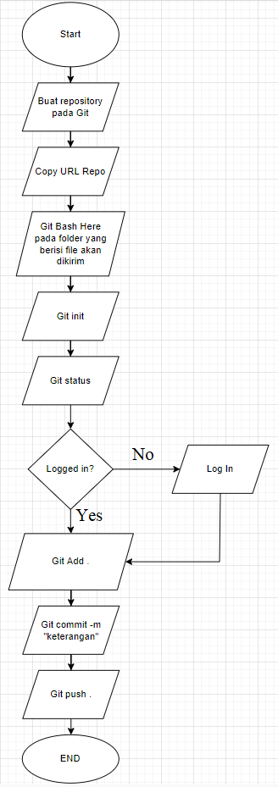7.